Teoría · semana 5
Título y fecha: Clase 5 · Tamizajes en lenguaje y evaluación de la RBC
Fecha: 16 /09/ 2026
3 conceptos clave
- Tamizaje vs. diagnóstico. El tamizaje es breve, lo puede aplicar personal capacitado y responde quién necesita una evaluación completa (resultado: «pasa» o «riesgo»). El diagnóstico es extenso, lo hace el terapeuta de lenguaje y da un perfil y un plan de intervención. Un tamizaje nunca se reporta como diagnóstico.
- Validez de un tamizaje: sensibilidad, especificidad y adaptación. La sensibilidad es la proporción de niños con dificultad que el tamizaje identifica, y la especificidad la de niños sin dificultad que deja pasar. En tamizaje suele priorizarse la sensibilidad. Al acortar un protocolo se crea un instrumento nuevo: hay que revalidarlo con piloto y puntos de corte propios, y adaptarlo a la cultura y lengua locales.
- Evaluación de la RBC. Es un proceso sistemático para medir la efectividad, eficiencia y relevancia de un programa y si mejora la calidad de vida de las personas con discapacidad y sus familias. Sigue ocho pasos, desde definir objetivos hasta la retroalimentación y los ajustes, con participación de la comunidad (OMS et al., 2010).
Evidencia de actividad
Reto en salas de Zoom: proponer un programa para una zona desfavorecida (costa, sierra o selva), indicando tema, lugar y por qué. Se presentó de manera oral en el mismo zoom.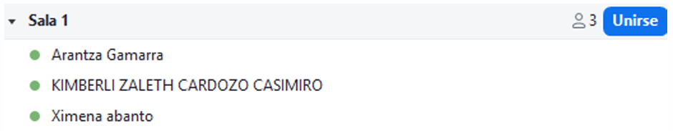
Conexión con el rol
En el primer nivel de atención, el terapeuta de lenguaje diseña el tamizaje, capacita a docentes y promotores para aplicarlo y recibe las derivaciones, con una ruta de derivación clara antes de tamizar. También evalúa los protocolos comunitarios con indicadores sencillos y con la voz de la comunidad, para ajustarlos con evidencia.
Práctica - semana 5
Título: Tik Tok - Protocolos
Fecha: 19 /09/ 2026
1. ¿Qué hice?
En esta práctica adapté protocolos de tamizaje del lenguaje para usarlos en la atención comunitaria. A mi grupo le correspondió el CSBS (Communication and Symbolic Behavior Scales). Lo unimos con otros dos instrumentos, el Cuestionario de intenciones comunicativas y la Escala para la aparición del lenguaje receptivo y expresivo (R.E.E.L.), y con los tres creamos un protocolo general. El objetivo fue contar con una herramienta más completa y práctica, que reúna aspectos de la comunicación temprana, de la comprensión y de la expresión, y que se pueda aplicar con facilidad en la comunidad.
2. Aporte
Aprendí que un tamizaje no es una evaluación completa, sino una herramienta breve que ayuda a detectar a tiempo a quienes necesitan una evaluación más detallada. También vi que cada instrumento mira una parte distinta de la comunicación, por lo que combinarlos permite una visión más integral. Al adaptarlos tuve que decidir qué incluir y cómo simplificarlo, para que lo puedan aplicar promotores, docentes o personal de salud. En un contexto comunitario real usaría este protocolo en controles de crecimiento y desarrollo, en PRONOEI o en servicios como Cuna Más. Tendría en cuenta el contexto cultural y lingüístico de la familia, y derivaría a evaluación especializada cuando los resultados lo indiquen.
Para completar tú
- ¿Con quién? Grupal, con Ximena Abanto, Arantza Gamarra, Daniela Yupanqui y Claudia de la Cruz
- Producto: archivos externos.
Reflexión
Esta semana vimos programas comunitarios del Perú, como Cuna Más, Juntos, Pensión 65 y Qali Warma, el papel de los agentes comunitarios y los ocho pasos para evaluar un programa de RBC. En grupo adaptamos el CSBS junto con otros dos instrumentos para crear un protocolo de tamizaje. Me sorprendió que ya existan tantos programas con los que un terapeuta de lenguaje podría articularse, y que evaluar la RBC no sea solo medir resultados, sino también incluir a la comunidad y usar indicadores como la comunicación funcional, la participación y la accesibilidad. Al unir los instrumentos me costó decidir qué conservar para que el protocolo no quedara demasiado largo. Esto importa porque tanto el tamizaje como la evaluación sirven para decidir y mejorar. Con una comunidad, aprovecharía programas como Cuna Más para aplicar el tamizaje y capacitaría a los agentes comunitarios para que lo sostengan. Me falta práctica en interpretar los resultados y en adaptar el lenguaje al contexto de cada familia.

